宁波至东莞国家高速公路
福建省沙埕湾跨海公路通道工程
A2合同段监控量测

周 报

施工单位：中铁十二局集团有限公司
监测时间：2019年01月18日～2019年01月24日
编 制： 
校 核： 
审 核： 
报告编号：SJ18002-JK-ZB-028
报告日期：2019年01月24日

福建省交通规划设计院
沙埕湾跨海公路通道工程隧道超前地质预报和监控量测项目部

目 录

1、监测工作概况 3
1.1.现场工作进度 3
1.2.洞内外观察 3
1.3.监测工作进展 3
2、监测成果整理与分析 4
2.1.倪家山隧道出口左洞 4
2.2.倪家山隧道出口右洞 5
3、结论与建议 6
4、附图 7
附录 11

1、监测工作概况
1.1.现场工作进度
截止2019年01月24日，倪家山隧道出口左洞掌子面开挖到ZK8+490；倪家山隧道出口右洞掌子面开挖到YK8+515。
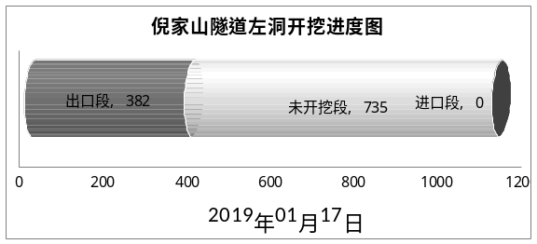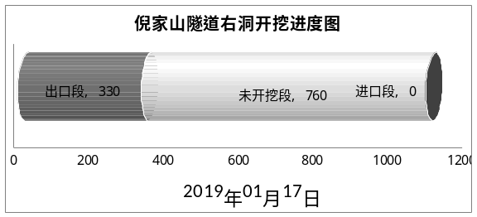
倪家山隧道开挖进度图
1.2.洞内外观察
通过洞内外观察发现：倪家山隧道左洞洞内外未见明显异常；倪家山隧道右洞洞内外未见明显异常。
1.3.监测工作进展
1）2019年01月18日～2019年01月24日，在倪家山隧道出口左洞，共进行拱顶沉降监测6个断面及周边收敛监测6个断面。
2）2019年01月18日～2019年01月24日，在倪家山隧道出口右洞，共进行拱顶沉降监测7个断面及周边收敛监测7个断面。
各监测断面基本情况如表1～表2所示：
表1 倪家山隧道出口左洞拱顶下沉及周边收敛监测简况汇总表
序号 | 监测断面 | 拱顶下沉测点数量（个） | 周边收敛测线数量（条） | 备注
1 | ZK8+648 | 1 | 1 | 停止观测
2 | ZK8+618 | 1 | 1 | 观测中
3 | ZK8+588 | 1 | 1 | 观测中
4 | ZK8+558 | 1 | 1 | 观测中
5 | ZK8+528 | 1 | 1 | 观测中
6 | ZK8+498 | 1 | 2 | 观测中
表2 倪家山隧道出口右洞拱顶下沉及周边收敛监测简况汇总表
序号 | 监测断面 | 拱顶下沉测点数量（个） | 周边收敛测线数量（条） | 备注
1 | YK8+657 | 1 | 1 | 停止观测
2 | YK8+627 | 1 | 1 | 停止观测
3 | YK8+597 | 1 | 1 | 观测中
4 | YK8+567 | 1 | 1 | 观测中
5 | YK8+537 | 1 | 1 | 观测中
6 | YK8+527 | 1 | 2 | 观测中
7 | YK8+517 | 1 | 1 | 观测中

2、监测成果整理与分析
测点（线）布置示意图如图1所示。
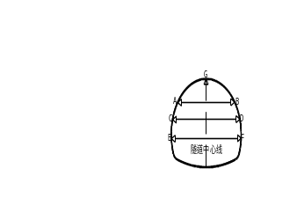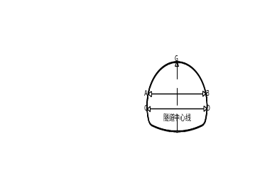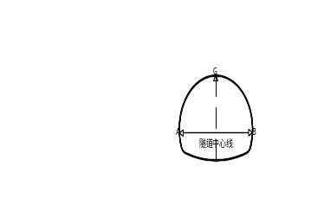
a)三台阶法 b)二台阶法 c)全断面法
图1测点（线）布置示意图
2.1.倪家山隧道出口左洞
截止2019年01月24日，倪家山隧道出口左洞拱顶下沉、周边收敛及地表下沉的累计值、本周累计及变化趋势见表3～表4，各断面的时间-位移曲线见附图。
表3 倪家山隧道出口左洞拱顶下沉监测成果汇总表
序号 | 监测断面 | 累计下沉值  （mm） | 本周累计下沉值（mm） | 最近三天下沉速率（mm/d） | 变化趋势 | 备注
1 | ZK8+648 | -2.0 | 0.0 | ＜0.20 | 变形稳定 | 停止监测  二衬及时跟进
2 | ZK8+618 | -2.6 | 0.0 | ＜0.20 | 缓慢变形 | 观测中
3 | ZK8+588 | -2.1 | 0.0 | ＜0.20 | 缓慢变形 | 观测中
4 | ZK8+558 | -1.8 | 0.0 | ＜0.20 | 缓慢变形 | 观测中
5 | ZK8+528 | -2.4 | 0.0 | ＜0.30 | 缓慢变形 | 观测中
6 | ZK8+498 | -2.9 | -2.9 | ＜0.40 | 缓慢变形 | 观测中
备注 | “—”数表示地表下沉及拱顶下沉测点向下变形、收敛变形收窄，反之则以“+”表示，下同。
表4 倪家山隧道出口左洞周边收敛监测成果汇总表
序号 | 监测断面 | 累计收敛值（mm） | 本周累计收敛值（mm） | 最近三天收敛速率（mm/d） | 变化趋势 | 备注
1 | ZK8+648 | -1.4 | 0.0 | ＜0.20 | 变形稳定 | 停止监测  二衬及时跟进
2 | ZK8+618 | -1.2 | 0.0 | ＜0.20 | 缓慢变形 | 观测中
3 | ZK8+588 | -1.3 | 0.0 | ＜0.20 | 缓慢变形 | 观测中
4 | ZK8+558 | -1.3 | 0.0 | ＜0.20 | 缓慢变形 | 观测中
5 | ZK8+528 | -1.3 | 0.0 | ＜0.20 | 缓慢变形 | 观测中
6 | ZK8+498  上台阶 | -1.8 | -1.8 | ＜0.30 | 缓慢变形 | 观测中
7 | ZK8+498  下台阶 | -0.3 | -0.3 | ＜0.30 | 缓慢变形 | 观测中
2.2.倪家山隧道出口右洞
截止2019年01月24日，倪家山隧道出口右洞拱顶下沉、周边收敛及地表下沉的累计值、本周累计及变化趋势见表5～表6，各断面的时间-位移曲线见附图。
表5 倪家山隧道出口右洞拱顶下沉监测成果汇总表
序号 | 监测断面 | 累计下沉值  （mm） | 本周累计下沉值（mm） | 最近三天下沉速率（mm/d） | 变化趋势 | 备注
1 | YK8+657 | -2.1 | 0.0 | ＜0.20 | 变形稳定 | 停止监测  二衬及时跟进
2 | YK8+627 | -1.9 | 0.0 | ＜0.20 | 变形稳定 | 停止监测  二衬及时跟进
3 | YK8+597 | -2.5 | 0.0 | ＜0.20 | 缓慢变形 | 观测中
4 | YK8+567 | -2.8 | 0.0 | ＜0.20 | 缓慢变形 | 观测中
5 | YK8+537 | -2.0 | 0.0 | ＜0.20 | 缓慢变形 | 观测中
6 | YK8+527 | -2.9 | -0.7 | ＜0.50 | 缓慢变形 | 观测中
7 | YK8+517 | -2.8 | -2.8 | ＜0.50 | 缓慢变形 | 观测中
表6 倪家山隧道出口右洞周边收敛监测成果汇总表
序号 | 监测断面 | 累计收敛值（mm） | 本周累计收敛值（mm） | 最近三天收敛速率（mm/d） | 变化趋势 | 备注
1 | YK8+657 | -1.5 | 0.0 | ＜0.20 | 变形稳定 | 停止监测  二衬及时跟进
2 | YK8+627 | -1.5 | 0.0 | ＜0.20 | 缓慢变形 | 观测中
3 | YK8+597 | -1.4 | 0.0 | ＜0.20 | 缓慢变形 | 观测中
4 | YK8+567 | -1.9 | 0.0 | ＜0.20 | 缓慢变形 | 观测中
5 | YK8+537 | -1.3 | 0.0 | ＜0.20 | 缓慢变形 | 观测中
6 | YK8+527  上台阶 | -1.6 | -0.3 | ＜0.40 | 缓慢变形 | 观测中
7 | YK8+527  下台阶 | -0.4 | -0.4 | ＜0.40 | 缓慢变形 | 观测中
8 | YK8+517 | -1.1 | -1.1 | ＜0.40 | 缓慢变形 | 观测中

3、结论与建议
结合本期（截止2019年01月24日）施工情况，监测组得出以下结论与建议：
（1）从本周对倪家山隧道出口左洞拱顶下沉及水平收敛监测数据来看，ZK8+678断面变形稳定，停止监测，二衬及时跟进；其余各监测断面，相较上次变化量均为零-少量增长，处于缓慢变形状态，较为稳定，二衬施作前，有待继续监测。
（2）从本周对倪家山隧道出口右洞拱顶下沉及水平收敛监测数据来看，YK8+687断面变形稳定，停止监测，二衬及时跟进；其余各监测断面，相较上次变化量均为零-少量增长，处于缓慢变形状态，较为稳定，二衬施作前，有待继续监测。
（3）建议爆破开挖过程中遇围岩较破碎或围岩产状接近水平状时控制药量适当，以防形成较大超挖，做好超前支护、拱架、锁脚锚杆及喷浆质量控制，特别应注意初支背部或超挖处的喷锚密实，起到初支与围岩共同承压抵抗变形的作用，同时做好洞内外防排水措施，避免雨水渗入洞内软化围岩岩体，从而降低围岩的稳定性，以防隧道变形失控事故的发生。
最后，建议在施工过程中，注意保护隧道内外的监测点，以确保量测数据的准确性与连续性。
（本页以下无正文）

4、附图
（1）倪家山隧道出口左洞拱顶沉降监测曲线图（附图1～附图6）
（2）倪家山隧道出口左洞周边收敛监测曲线图（附图7～附图13）
（3）倪家山隧道出口右洞拱顶沉降监测曲线图（附图14～附图20）
（4）倪家山隧道出口右洞周边收敛监测曲线图（附图21～附图28）
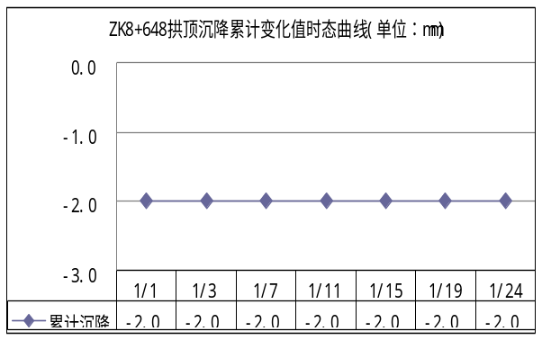 | 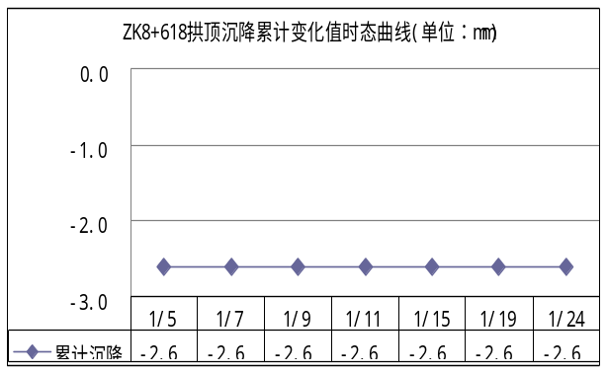
附图 1 | 附图 2
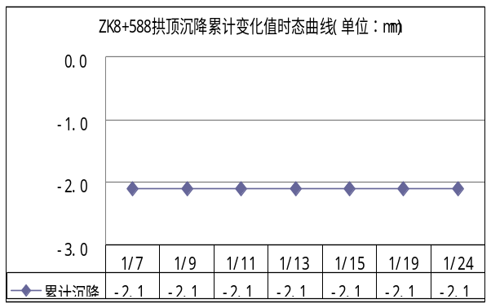 | 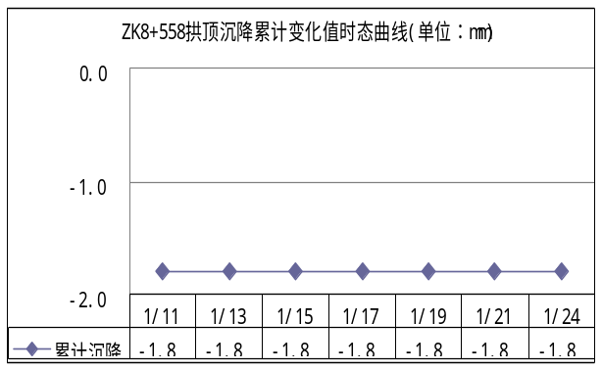
附图 3 | 附图 4
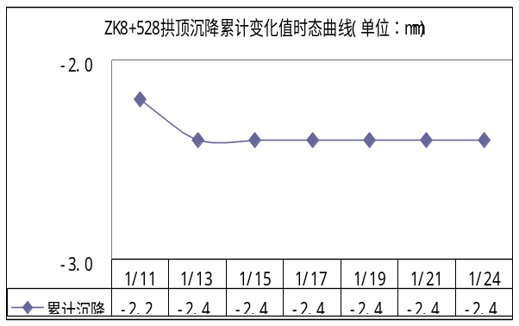 | 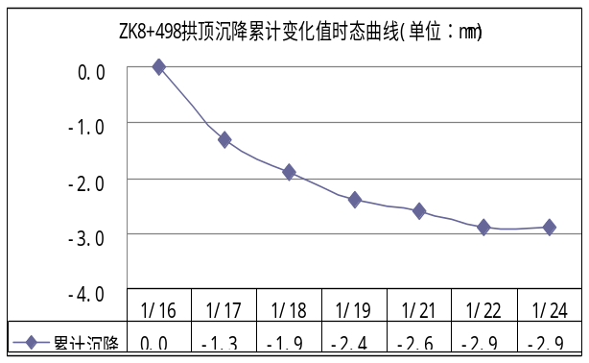
附图 5 | 附图 6
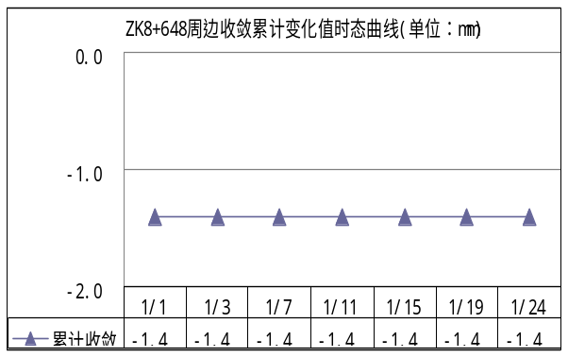 | 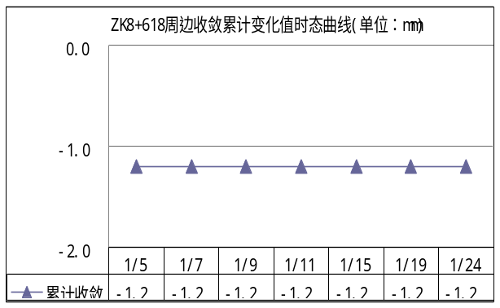
附图 7 | 附图 8
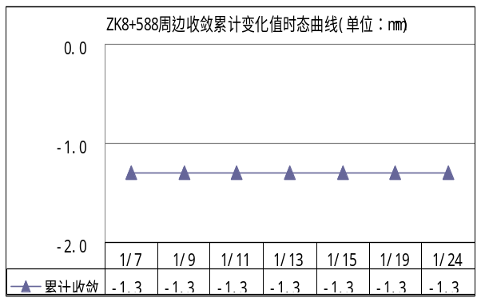 | 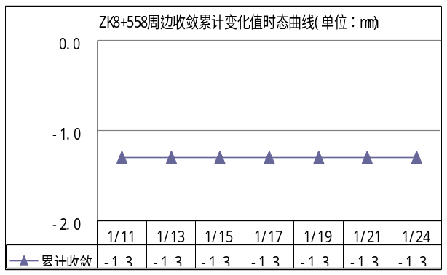
附图 9 | 附图 10
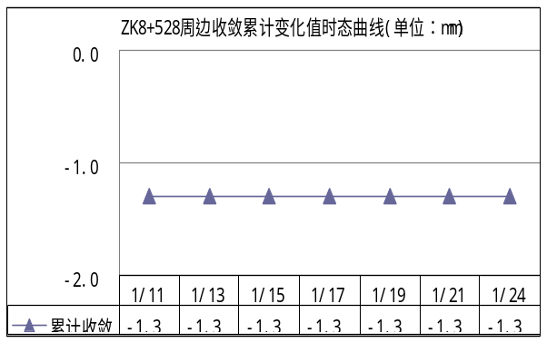 | 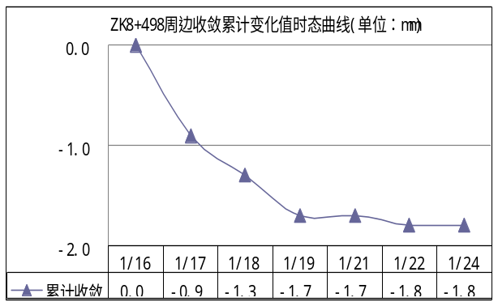
附图 11 | 附图 12
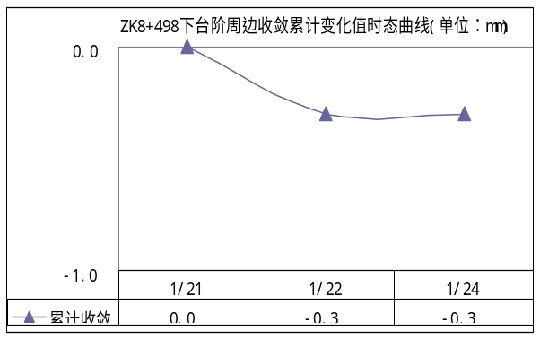 | 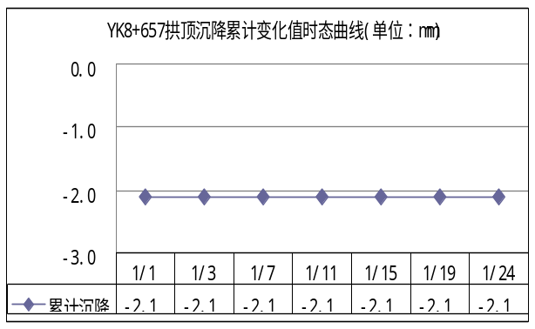
附图 13 | 附图 14
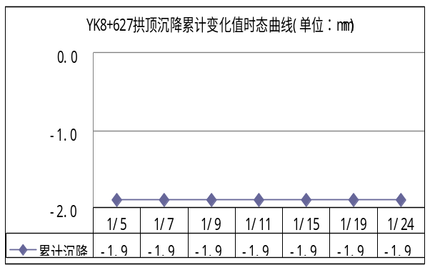 | 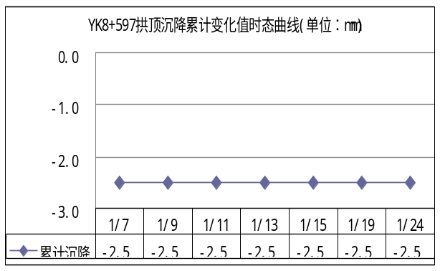
附图 15 | 附图 16
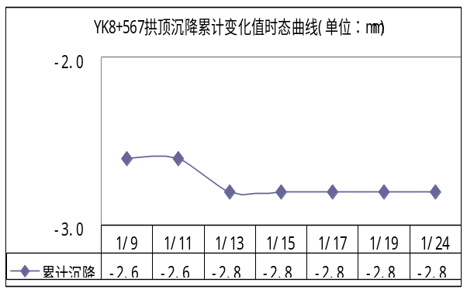 | 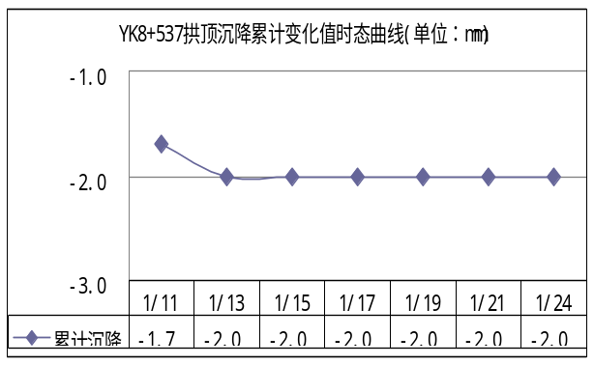
附图 17 | 附图 18
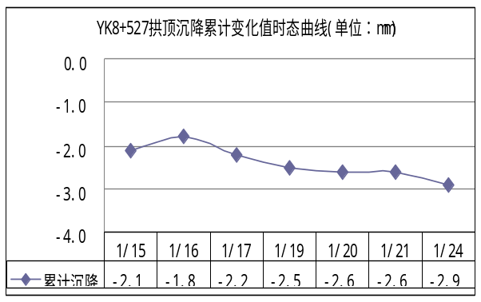 | 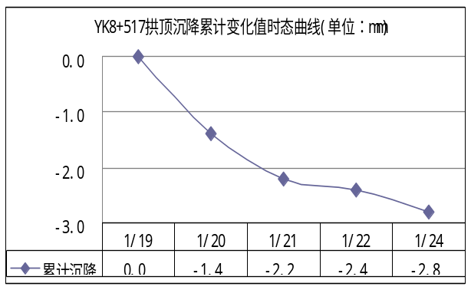
附图 19 | 附图 20
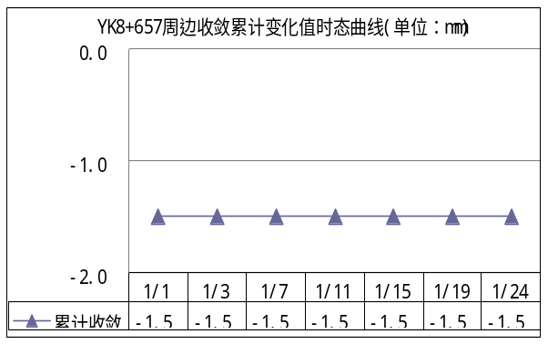 | 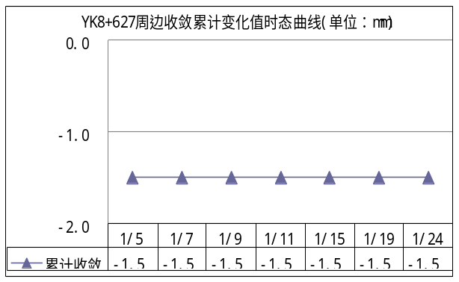
附图 21 | 附图 22
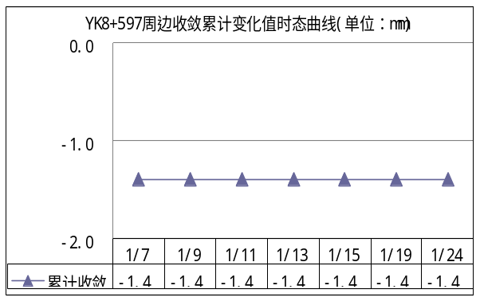 | 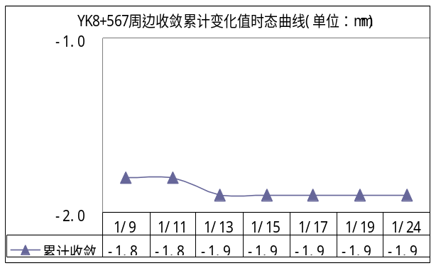
附图 23 | 附图 24
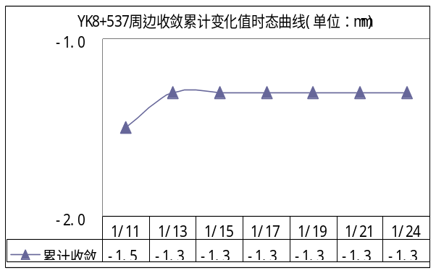 | 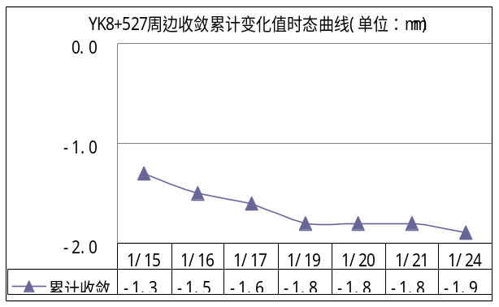
附图 25 | 附图 26
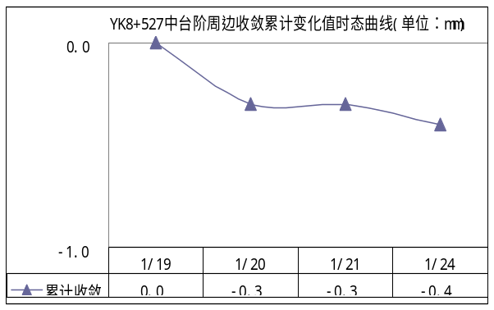 | 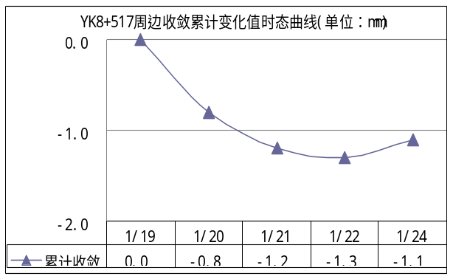
附图 27 | 附图 28

附录
围岩稳定的判断标准《福建省高速公路施工标准化管理指南（隧道）》
对于报警的量值标准，在参照《公路隧道施工技术规范》（JTG F602009）的基础上，根据具体的围岩类别，监测曲线的变化趋势等综合分析的基础上予以判定，对监测曲线进行分析时，结合围岩特性，定量区分围岩的容许变形，减少测量误差，提高监测质量。现可将隧道边坡测点分为5个安全等级，详细见下表：
边坡测点警戒标准
等级 | 标准 | 措施
安全阶段 | 边坡测点位移在2-4mm之内，且没有突变发生。 | 正常施工
三级警戒 | 任一侧点的位移超过3-5mm，或有个别测点位移速率加大，且有加速的趋势 | 报告现场管理人员
二级警戒 | 有多个测点位移速率加大，或者边坡上面有裂缝产生，并且裂缝有增大的趋势 | 写出书面报告和建议，施工单位进行必要的工序调整
一级警戒 | 有多个测点位移速率超过7-10mm，边坡裂缝继续加大，局部有喷层脱落 | 通报指挥部，采取特殊施工措施，增设临时支护
抢险救灾 | 个别裂缝已经贯通，大多测点下沉趋势加大 | 立即停工，采取重大抢险救灾措施
五级报警体系
报警  等级 | 报警指标 | 现象特征 | 相应措施
Ⅰ | 所有测线（点）变化量小于50%预警值变化速率小于1mm/d | 掌子面稳定，喷层不开裂 | 正常施工
Ⅱ | 任一侧线（点）变化量达到80%预警值变化速率达到3mm/d | 喷层局部开裂，出现渗水现象，围岩变形趋势稳定 | 监测单位引起注意，增加监测频率，密切关注发展情况，通报施工单位。
Ⅲ | 任一侧线（点）变化量达到预警值变化速率连续三天超过3mm/d | 掌子面失稳，局部小塌方，大量渗水，围岩和支护位移和受力较大、地表出现裂缝 | 布设临时测点，通报有关各方，查找原因，研究临时应对方案
Ⅳ | 一个以上测线（点）变化量达到预警值150%变化速率连续三天超过5mm/d | 掌子面出现塌方，喷层大面积掉块，初期支护明显较大变形 | 通报指挥部，采取特殊施工措施，增设临时支护
Ⅴ | 三个以上测线（点）变化量超过预警值200%变化速率连续三天超过8mm/d | 初期支护大面积破坏，出现大量地下水，发生突泥灾害，隧道边仰坡滑坡等严重灾害 | 立即抢险，加强临时支护，同时停止隧洞开挖施工，研究应急方案和对策
注：1、软岩变化速率比较大，可以适当降低报警等级；
2、隧道经过断层破碎带、溶洞段、富水段，需要适当提高报警等级，加强监测力度；
3、当出现下列情况时，也应当采取级报警等级，如：毛洞局部块石坍塌或层状劈裂；喷射混凝土大量开裂、剥落和掉块；钢拱架扭曲变形；出现喀斯特溶洞；隧道内瓦斯超标等。

